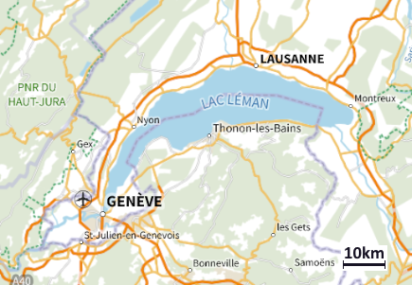Activité Introduction

Louis a pris des vacances en suisse autour du lac Léman.

1. En utilisant la longueur donnée sur de la carte, vérifier que la distance à vol d'oiseau entre Genève et Lausanne est d'environ 50 km.
2. Déterminer la distance à vol d'oiseau entre Lausanne et Thonon-les-Bains.

1. Déterminer la distance à vol d'oiseau correspondant à 1 cm sur cette carte.

# I – Echelles :

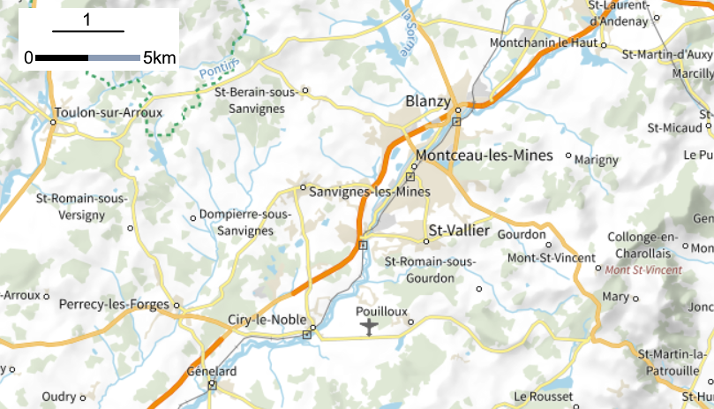**Exemple :**

Sur le plan de la région ci-contre, l'échelle est indiquée en haut à gauche. $\frac{1}{250 000}$  
Cela signifie que 1 cm sur le plan correspond à 250 000 cm dans la réalité soit 2,5 km.

250 000

# II – Exemples :

# 

## Calcul d'une échelle :

***En utilisant une indication sur la carte :***

Sur la carte de France ci-dessus, on peut déterminer l'échelle à partir de l'indication présente en bas de la carte.  
En mesurant à la règle, on peut en déduire que cm correspond à km dans la réalité.  
L'échelle est donc de $\frac{1}{ }$.

***En utilisant une distance réelle :***

La distance réel entre Clermont-Ferrand et Lyon est d'environ 130 km.  
La distance entre ces deux villes sur la carte est de cm.  
L'échelle est donc de $\frac{ }{ }=\frac{1}{ }$.

## Calcul d'une longueur :

Sur la carte de France ci-contre, l'échelle est $\frac{1}{10 000 000}$. Or $10 000 000 cm=100 km$  
La distance sur la carte entre Paris et Marseille est d'environ cm. On peut donc en déduire la distance réelle entre ces deux villes.

|  |  |  |
| --- | --- | --- |
| **Distance sur le plan (cm)** | 1 |  |
| **Distance réelle (km)** | 100 |  |

La distance réelle entre Paris et Marseille est donc d'environ km.